交通信息
各位参会代表：
本次大会时间：2019年3月15日——3月17日
会议会场：河北大学新校区
地址：河北省保定市七一东路2666号
酒店：河北保定卓正国际酒店
地址： 河北省保定市七一东路2358号 电话：0312-3358888

各机场、火车站至保定卓正国际酒店路线指南
打车费用仅供参考，未考虑等候时间堵车等因素。
保定东站：
公交线路（全程约50分钟）
乘坐公交39路、快巴802路、10路在保定东站上车至河大新校区、七一东三环路口下车
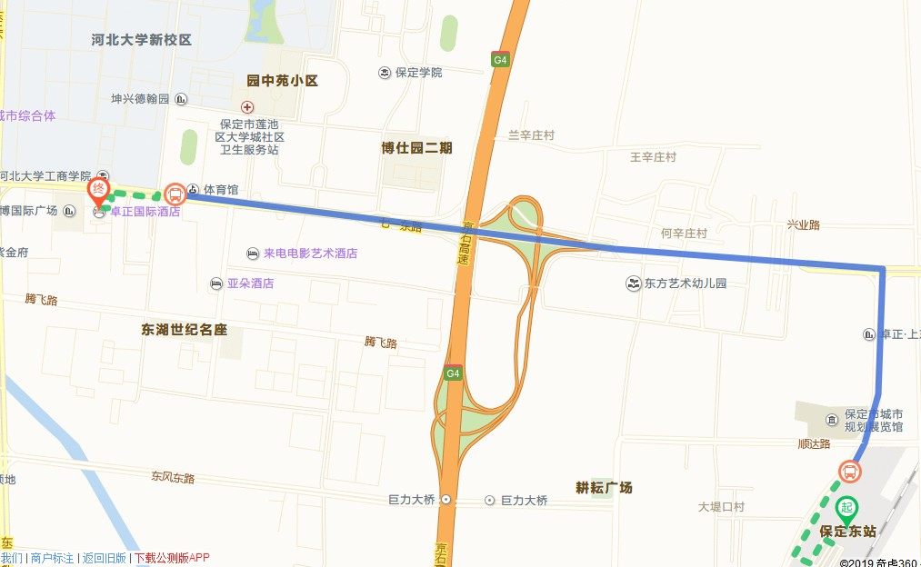
乘出租车（全程约15分钟）：费用约15元。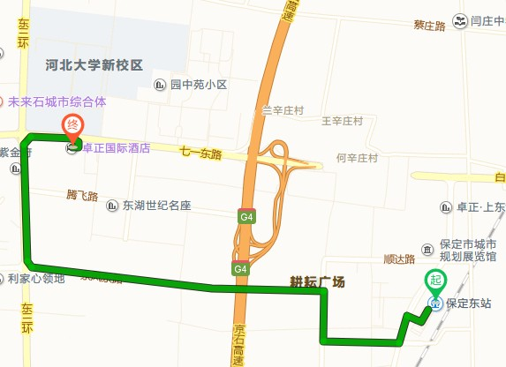
保定客运中心站：
公交线路（全程约50分钟）
乘坐公交951路、921路在保定客运中心上车至保定学院站下车
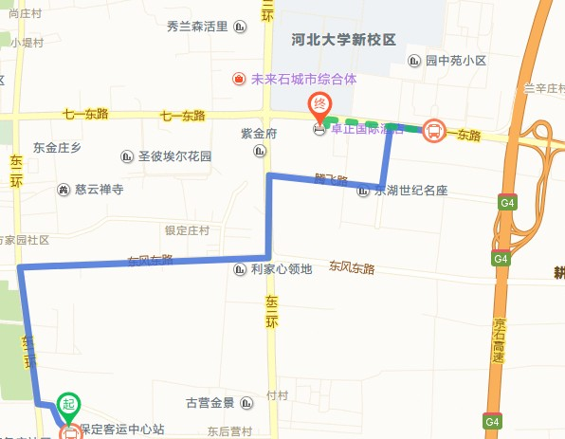
乘出租车（全程约15分钟）：费用约15元。
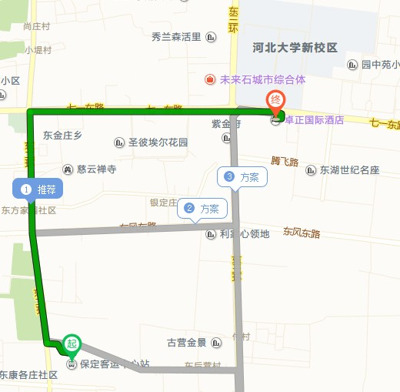
石家庄正定国际机场：
乘出租车（全程约2个小时10分钟）：费用约300元。
高铁线路（全程约45分钟）在机场换乘高铁由石家庄站到保定东站。
